附件2

深圳市第十二届职工技术创新运动会暨
2022年深圳技能大赛—集成电路
应用开发职业技能竞赛
技术文件

深圳市第十二届职工技术创新运动会暨
2022年深圳技能大赛集成电路应用
开发职业技能竞赛执委会
2022年8月
一、技术描述
（一）竞赛项目
集成电路应用开发。
（二）能力要求
相关要求
能  力  要  求 | 1.能够根据项目需求，确认整个集成电路应用架构  2.能够对系统每个模块进行方案选型，可选性评估  3.能够自主完成嵌入式产品开发  4.对操作系统有一定的了解，能根据项目选定相应的操作系统  5.能设计整个项目开发框架  6.了解集成电路操作系统，能将集成电路操作系统运用到实际项目中  7.掌握集成电路操作系统设备开发、驱动开发  8.能对整个项目模块进行拆解，完成项目  9.掌握嵌入式C语言开发，能掌握数据结构、实现基本算法  10.掌握集成电路操作系统内核编程  11.掌握嵌入式驱动开发流程  12.掌握网络通信原理，网络编程  13.了解电机驱动工作原理  14.了解git、svn等开源协作方法
二、赛题与评判标准
（一）初赛
1.初赛赛题于报名开始后在网站http://www.szzx.org.cn/→技能竞赛→技能竞赛总览栏目对应项目下公布。
2.竞赛当天由裁判长根据赛题现场组织裁判培训及设备调试。
（二）决赛
1.决赛赛题于报名结束后在网站http://www.szzx.org.cn/→技能竞赛→技能竞赛总览栏目对应项目下公布供选手自行学习。
2.竞赛当天由裁判长根据赛题现场组织裁判培训及设备调试。
（三）比赛时间及内容
参照集成电路应用开发行业规范，结合新时代行业企业发展情况，适当增加新知识、新技术、新设备、新技能的相关内容，由执委会组织专家制定。
1.初赛。以实际操作竞赛方式，现场完成集成电路应用开发环境搭建、集成电路操作系统编程的实际操作，取排名前20名队伍进入决赛。
参赛队伍3人，其中1人完成集成电路应用开发环境搭建，1人完成集成电路操作系统编程，1人完成集成电路应用编程及开源协作。
时间共180分钟，满分为100分，60分为合格。具体内容为：
（1）开发环境搭建：考察Ubuntu基础技能、集成电路操作系统环境搭建、编译构建流程等技能，时间为60分钟。
（2）集成电路操作系统现场实操：选手需要根据比赛提供的sdk包代码，找到代码问题，定位原因，解决问题，实现sdk包完整编译并且运行正常。考察C语言技能、集成电路操作系统操作系统技能、BUG分析定位技能，时间为80分钟。
（3）开源协作：考察git技能、PR合入技能、开源协作技能，时间为40分钟。
2.决赛。以实际操作竞赛方式，现场同时完成集成电路智能家居应用、集成电路智能小车应用2个项目开发，包括有设备组装、驱动编程开发、网络通信编程、烧录演示、代码上传等现场实际操作。
参赛队伍3人，其中1人完成集成电路智能家居应用开发，1人完成集成电路智能小车应用开发，1人完成集成电路集成编程、烧录演示、代码上传。
集成电路操作系统现场开发的实际操作，时间共180分钟，满分为100分，60分为合格。具体内容为：
（1）集成电路操作系统内核开发，选手要根据赛题要求，完成线程创建、线程休眠等编程，考核是否熟练掌握内核、线程、多任务等技能；
（2）C语言高级技巧，选手需要根据实际赛题，合理设计数据结构、链表等，并应用到实际开发，考核是否掌握数据结构、指针、链表等高级C语言技能；
（3）智能家居项目开发，实现点灯、传感器数据采集等编程，将温湿度数据显示到OLED屏幕，并且能够实现WiFi AP模式开发，将环境数据通过UDP传输给电脑；
（4）智能小车项目开发，实现LED等，电机驱动小车行驶，并且能实现WiFi AP模式开发，通过UDP和电脑通信，实现电脑控制智能小车行驶；
（5）现场操作：开发板升级，代码上传。选手需要将编译后的固件升级烧录到开发板上，并使其正常运行，同时需要将编写的代码和相关日志、截图等，上传到指定的gitee仓库。
（四）评判标准
1.分数权重
（1）初赛
项目 | 评分要点 | 评分标准 | 配分
开发环境  （30分） | hb安装 | 正确安装hb，是否能安装正确的hb版本 | 10
 | samba安装 | 正确安装好samba，Windows能访问虚拟机文件 | 10
 | OpenHarmony编译成功 | 能正常生成可烧录的执行文件 | 10
集成电路操作系统现场实操  （50分） | GN头文件路径 | 正确找到头文件 | 5
 | 代码链接 | 解决函数未定义的问题 | 5
 | C语言语法 | 正确解决编译报错，代码逻辑问题 | 15
 | 集成电路操作系统内核 | 实现集成电路操作系统相关功能模块开发 | 15
 | 集成电路操作系统驱动开发 | 解决驱动问题 | 10
开源协作  （20分） | git安装和配置 | 正确安装git并配置好ssh key | 10
 | PR提交 | 正确提交commit，PR | 10
（2）决赛
项目 | 评分要点 | 评分标准 | 配分
集成电路集成编程  （10分） | 集成电路操作系统内核开发 | 掌握内核线程、锁、消息队列的知识点 | 5
 | C语言高级技巧 | 结构体、指针、链表 | 5
集成电路智能家居应用开发  （35分） | GPIO驱动开发 | 实现LED亮灭控制 | 5
 | 传感器开发 | 采集温度、湿度 | 10
 | WiFi功能 | 配置开发板为AP模式 | 10
 | 网络数据上传 | 上传温度、湿度到电脑上 | 10
集成电路智能小车应用开发  （35分） | PWM开发 | 实现LED灯亮度控制 | 10
 | 电机驱动 | 实现小车行驶，包括前进、后退、左转、右转 | 15
 | 网络控制 | 实现电脑控制小车行驶 | 10
现场操作  （20分） | 开发板升级 | 开发板是否正确升级，功能正常演示 | 10
 | 代码提交PR | 上传相关代码、日志、截图到指定仓库 | 10
2.评判方法
（1）参赛选手的成绩评定由竞赛裁判组负责，裁判长对最终成绩签字确认。
（2）初赛实际操作竞赛由现场裁判组依据参赛选手的实际操作情况按竞赛评分标准集体评判和计分。
（3）决赛实际操作竞赛由现场裁判组依据参赛选手的实际操作情况按竞赛评分标准集体评判和计分。
3.综合排名
选手最终名次依据初赛和决赛两部分成绩按比例累加的综合成绩进行排名，成绩均四舍五入保留两位小数点。其中初赛成绩占30%、决赛成绩占70%，参赛选手赛后综合成绩=初赛成绩×30%+决赛成绩×70%。综合成绩相同时，以决赛成绩高者名次在前，若仍相同时，决赛用时短者名次在前。
三、竞赛细则
（一）初赛时间地点
时间：2022年9月17日
地点：深圳市光明区凤恩路华强创意产业园8C栋
（二）决赛时间地点
时间：2022年9月25日
地点：深圳市光明区凤恩路华强创意产业园8C栋
（三）实际操作竞赛赛场守则
1.实际操作竞赛选手的出场顺序和实操台位置由抽签决定。
2.参赛选手需提前20分钟凭有效身份证和参赛证进入赛场，对竞赛工具设备进行检查。
3.开赛迟到30分钟以上者，按自动弃权处理。
4.参赛选手按赛题完成各竞赛项目，并主动配合裁判员评分。
5.参赛选手应严格遵守赛场纪律，所有的通讯工具、摄像工具不得带入竞赛现场，对竞赛设施设备应爱护，防止丢失和损坏。
6.冒名顶替、弄虚作假、作弊者，取消竞赛资格及成绩。
7.参赛选手须严格遵守安全操作规程及劳动保护要求，接受裁判员、现场技术服务人员的监督和警示，确保设备及人身安全。
8.在实际操作竞赛过程中，裁判应对每名参赛选手的各道工序认真记录，并填写评分表。
9.竞赛过程中如果出现安全事故，裁判员应立即中止竞赛。如查实事故责任属参赛选手，即取消参赛选手竞赛资格。
（四）赛场规则
1.各类赛务人员必须统一佩戴由大赛执委会签发的相应证件，着装整齐。
2.各赛场除现场裁判、赛场配备的工作人员以外，其他人员未经允许不得进入赛场。
3.新闻媒体等进入赛场必须经过大赛执委会允许，并且听从现场工作人员的安排和管理，不能影响竞赛进行。
4.各参赛队的领队、指导老师以及随行人员一律不得进入赛场；
5.竞赛期间，参赛选手未经大赛执委会批准，不得接受其他单位和个人对竞赛相关内容的采访。
6.参赛选手不得私自公布竞赛相关资料和情况。
7.竞赛过程中，参赛选手必须主动配合裁判工作，服从裁判安排，如果对竞赛的裁决有异议，可按规定以书面形式向执委会申诉受理组提出申诉。
8.竞赛现场必须配备实时监控系统，对现场赛事进行完整的实时监控和录像，并有专人对竞赛环节进行全程录像。
（五）赛事安全要求
1.由于竞赛涉及用电和使用较锋利的工具，决赛场地设有安全防卫人员，负责竞赛期间安全事务。主要包括检查竞赛场地及其周围环境的安全防卫；制定紧急应对方案；督导竞赛场地用电等相关安全问题；监督参赛人员食品安全与卫生；分析和处理安全突发事件等工作。赛场配备医务人员及常规药品。
2.严格按照安全应急预案加强对竞赛全过程的动态管理，确保竞赛活动安全有序。
（六）申诉与仲裁
1.参赛选手认为赛场提供的设备、工具不符合规定或工作人员存在违规行为的，均可向执委会申诉受理组提出申诉。
2.现场申诉最迟应在竞赛结束后1小时内提出，超过时效将不予受理。申诉时，应以书面形式向申诉受理组提出，技术问题由裁判长与裁判员共同商议解决；非技术问题由组委会办公室进行调查、核实、裁决。
3.组委会办公室对违规行为做出的裁决为最终裁决。参赛选手不得因对仲裁处理意见不服而停止比赛或滋事，否则按弃权处理。
4.如竞赛出现不可预见的异常情况，由组委会办公室与执委会商议后，做出处理决定。
四、竞赛场地、设施设备
（一）赛场规格
本项目赛事包括初赛和决赛，在同一场地进行，赛事场地总长度35米，总宽度20米，总面积为700平方米，场地空间层高12米。
1.初赛
初赛工位：初赛共有40支队伍参加，设40个工位，每个工位占地约2m×1.5m，标明工位号，并配备竞赛用集成电路设备1套、座椅3把、应用开发计算机3台并安装了所需软件、排插等，保证单人单机并留有一定数量的备用机和备用集成电路设备。
2.决赛
决赛工位：决赛共有20支队伍参加，设20个工位，每个工位占地约2m×1.5m，标明工位号，并配备竞赛用集成电路设备1套、座椅3把、应用开发计算机3台并安装了所需软件、排插等。保证单人单机并留有一定数量的备用机和备用集成电路设备。
（二）场地平面图及布局图
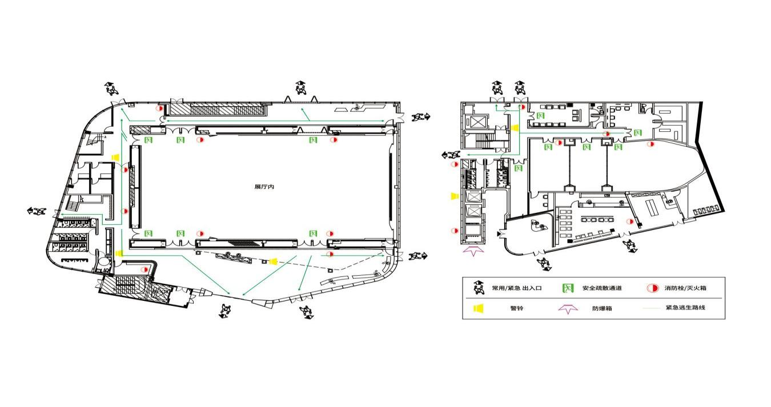
场地平面图
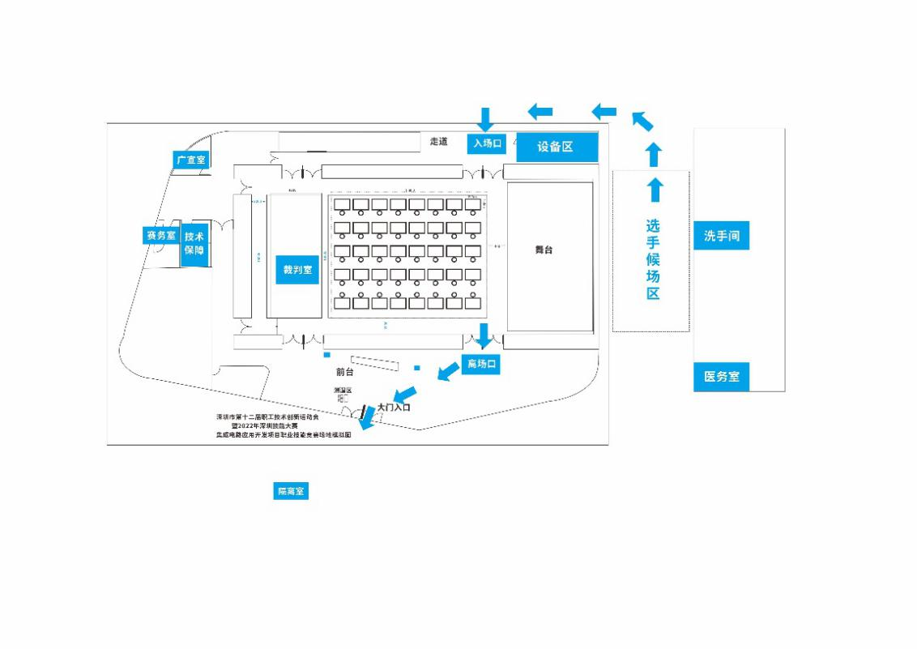
场地布局图
（三）设施清单
1.初赛
配备与参赛人数相适应的计算机及相关集成电路应用开发环境，保证机器及应用开发设备数量并留有一定数量的备用机器和设备，禁止参赛选手私自带入个人计算机、智能终端等电子通讯设备，否则按违规处理。
序号 | 名称 | 数量 | 单位 | 型号规格
1 | 计算机 | 120 | 台 | T460 I5 8G 256G 集显 14寸
2 | 电源排插 | 40 | 个 | 10孔
3 | 集成电路应用开发套件 | 40 | 套 | 长16cm*宽16cm*高5.4cm
4 | 网络基础设施 | NA | NA | 需保证比赛当天所有电脑可以正常访问互联网
5 | 5V电源适配器 | 120 | 条 | 5V DC电源线
6 | USB数据线 | 120 | 条 | type-C接口
7 | 马达 | 40 | 个 | TT马达3V~6V
8 | 小车底盘 | 20 | 个 | 机器人小车底盘
9 | 车轮 | 40 | 个 | 机器人小车车轮
10 | OLED屏幕 | 20 | 个 | SSD1306 OLED屏幕
11 | 超声波模块 | 20 | 个 | HC-SR04型号
12 | 循迹模块 | 20 | 个 | 红外循迹传感器  母对母双头并排
13 | 舵机模块 | 20 | 个 | 微型SG90舵机
14 | 万向轮 | 20 | 个 | 专用万向轮
15 | 电池盒 | 20 | 个 | 5号电池盒
16 | 电池 | 80 | 个 | 5号电池
17 | 杜邦线 | 40 | 根 | 7cm杜邦线
2.决赛
配备与参赛人数相适应的计算机及相关集成电路应用开发环境，保证机器及应用开发设备数量并留有一定数量的备用机器和设备，禁止参赛选手私自带入个人计算机、智能终端等电子通讯设备，否则按违规处理。
序号 | 名称 | 数量 | 单位 | 型号规格
1 | 计算机 | 60 | 台 | T460 I5 8G 256G 集显 14寸
2 | 电源排插 | 20 | 个 | 10孔
3 | 智能小车开发套件 | 20 | 套 | Pegasus智能开发套件
4 | 智能家居开发套件 | 20 | 套 | KP_IOT智能开发套件
5 | 网络基础设施 | NA | NA | 需保证比赛当天所有电脑可以正常访问互联网
6 | 5V电源适配器 | 120 | 条 | 正常5V DC电源线
7 | USB数据线 | 120 | 条 | USB数据线（type-C接口）
8 | 马达 | 40 | 个 | TT马达3V~6V
9 | 小车底盘 | 20 | 个 | 机器人小车底盘
10 | 车轮 | 40 | 个 | 机器人小车车轮
11 | OLED屏幕 | 20 | 个 | SSD1306 OLED屏幕
12 | 超声波模块 | 20 | 个 | HC-SR04型号
13 | 循迹模块 | 20 | 个 | 红外循迹传感器  母对母双头并排
14 | 舵机模块 | 20 | 个 | 微型SG90舵机
15 | 万向轮 | 20 | 个 | 小车专用万向轮
16 | 电池盒 | 20 | 个 | 5号电池盒
17 | 电池 | 80 | 个 | 5号电池
18 | 杜邦线 | 40 | 根 | 7cm杜邦线
- 主要参考资料
1.《集成电路工程技术人员国家职业技术技能标准》，中华人民共和国人力资源和社会保障部、中华人民共和国信息和工业化部制定。
2.《集成电路开发及应用》浙江科学技术出版社，夏敏磊、邵瑛编
3.《嵌入式C语言自我修养》电子工业出版社，作者：王利涛
4.《UNIX网络编程》人民邮电出版社，作者：（美）史蒂文斯
5.《C语言程序设计》机械工业出版社，作者：顾治华
6.《嵌入式操作系统设计与实现》电子工业出版社，作者：蓝枫叶
7.《HarmonyOS IoT设备开发》电子工业出版社，作者：江苏润和软件股份有限公司
六、本技术文件条款的最终解释权归深圳市第十二届职工技术创新运动会暨2022年深圳技能大赛组织委员会办公室所有。

